E.E.S N°71 ESTEBAN ECHEVERRIA
2°AÑO 5ta CICLO BASICO
ESPACIO CURRICULAR: Ciencias Naturales BIOLOGIA
PROFESORA: ENRIQUEZ ADRIANA
FECHA: 6/4/2022
ACTIVIDADES

LA REPRODUCCION CELULAR :MITOSIS Y MEIOSIS

Las celulas se reproducen y dan origen a celulas hijas mediante un proceso de division celular ,que puede ser directa (Mitosis), ,reduccional(Meiosis)directa (solo tiene lugar en celulas muy sencillas ej:bacterias )

CICLO CELULAR
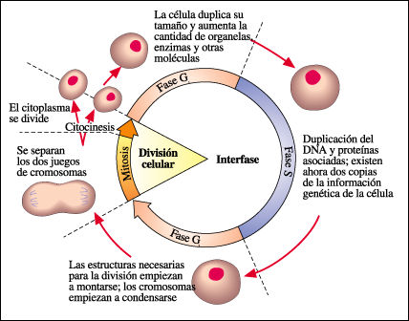

MITOSIS FASES

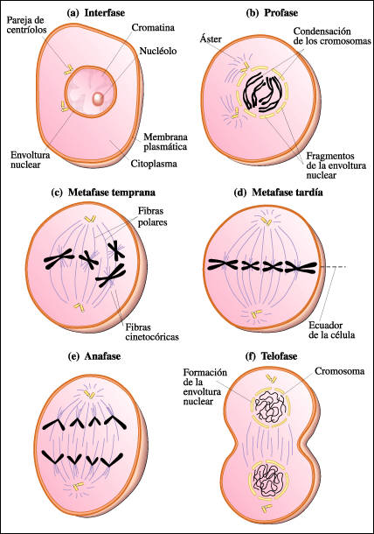

MEIOSIS FASES

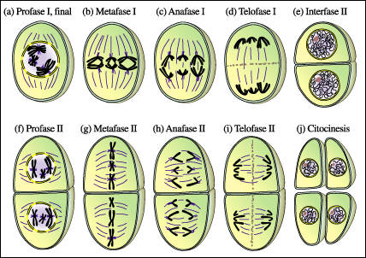

En general, en los cromosomas, el material genético se encuentra organizado en secuencias de nucleótidos llamadas genes. Los genes portan información esencial para el funcionamiento de la célula y, por lo tanto, deben distribuirse en forma equitativa entre las células hijas. Las células se reproducen mediante un proceso conocido como división celular en el cual su material genético –el DNA– se reparte entre dos nuevas células hijas. En los organismos unicelulares, por este mecanismo aumenta el número de individuos en la población. En las plantas y animales multicelulares, la división celular es el procedimiento por el cual el organismo crece, partiendo de una sola célula, y los tejidos dañados son reemplazados y reparados. Una célula individual crece asimilando sustancias de su ambiente y transformándolas en nuevas moléculas estructurales y funcionales. Cuando una célula alcanza cierto tamaño crítico y cierto estado metabólico, se divide. Las dos células hijas comienzan entonces a crecer.
Las células eucarióticas pasan a través de una secuencia regular de crecimiento y división llamada ciclo celular. El ciclo celular se divide en tres fases principales: interfase, mitosis, y citocinesis. Para completarse, puede requerir desde pocas horas hasta varios días, dependiendo del tipo de célula y de factores externos como la temperatura o los nutrimentos disponibles.
Cuando la célula está en los estadios interfásicos del ciclo, los cromosomas son visibles dentro del núcleo sólo como delgadas hebras de material filamentoso llamado cromatina Por medio del proceso de mitosis los cromosomas se distribuyen de manera que cada nueva célula obtiene un cromosoma de cada tipo. Cuando comienza la mitosis, los cromosomas condensados, que ya se duplicaron durante la interfase, se hacen visibles bajo el microscopio óptico. La citocinesis es la división del citoplasma. Habitualmente, pero no siempre, la citocinesis acompaña a la mitosis o división del núcleo
La mitosis cumple la función de distribuir los cromosomas duplicados de modo tal que cada nueva célula obtenga una dotación completa de cromosomas. La capacidad de la célula para llevar a cabo esta distribución depende del estado condensado de los cromosomas durante la mitosis y del ensamble de microtúbulos denominado huso
En los estadios tempranos de la mitosis, cada uno de los cromosomas consiste en dos copias idénticas, llamadas cromátides, que se mantienen juntas por sus centrómeros. Simultáneamente se organiza el huso, cuya formación se inicia a partir de los centrosomas
Tanto en las células animales como en las vegetales, el entramado del huso está formado por fibras que se extienden desde los polos al ecuador de la célula. Otras fibras están unidas a las cromátides al nivel de los cinetocoros, estructuras proteicas asociadas con los centrómeros. La profase finaliza con la desintegración de la envoltura nuclear y la desaparición de los nucléolos.
Durante la metafase, los pares de cromátides, dirigidos por las fibras del huso, se mueven hacia el centro de la célula. Al final de la metafase se disponen en el plano ecuatorial. Durante la anafase se separan las cromátides hermanas, y cada cromátide –ahora un cromosoma independiente– se mueve a un polo opuesto. Durante la telofase se forma una envoltura nuclear alrededor de cada grupo de cromosomas. El huso comienza a desintegrarse, los cromosomas se desenrollan y una vez más se extienden y aparecen difusos.
a) Interfase. La cromatina ya está duplicada pero todavía no se ha condensado. Dos pares de centríolos se encuentran justo al lado de la envoltura nuclear. b) Profase. Los centríolos empiezan a moverse en dirección a los polos opuestos de la célula, los cromosomas condensados son ya visibles, la envoltura nuclear se rompe y comienza la formación del huso mitótico. c) Metafase temprana. Las fibras polares y cinetocóricas del huso tiran de cada par de cromátides hacia un lado y otro. d) Metafase tardía. Los pares de cromátides se alinean en el ecuador de la célula. e) Anafase. Las cromátides se separan. Las dos dotaciones de cromosomas recién formados son empujadas hacia polos opuestos de la célula. f) Telofase. La envoltura nuclear se forma alrededor de cada dotación cromosómica y los cromosomas se descondensan y adquieren, nuevamente, un aspecto difuso. Los nucléolos reaparecen. El huso mitótico se desorganiza y la membrana plasmática se invagina en un proceso que hace separar las dos células hijas.
La Meiosis consiste en dos divisiones la meiosis 1y la meiosis 2 en la meiosis 1 se aparean luego se separan los cromosomas homólogos; en la meiosis 2 se separan las cromatidas de cada homologo .durante la interfase, los cromosomas se duplican de manera que ,al comienzo de la meiosis ,cada cromosoma consiste en dos cromatidas hermanas idénticas. La primera de las dos divisiones se desarrolla a través de la profase 1, la metafase1,la anafase1y la telofase1.La meiosis 2es muy similar a la mitosis excepto en que no está precedida por la duplicación del material cromosómico. Luego de recorrida esta secuencia de fases puede producirse una interfase de corta duración ,durante la cual los cromosomas se desenrollan parcialmente pero ,en muchas especies .la meiosis pasa de la telofase1directamente a la profase 2.continuan la metafase 2,la anafase 2y la telofase 2.De esta manera ,a partir de una única célula se obtienen cuatro células ,cada una con un miembro del par de homólogos presentes en la célula progenitora y en consecuencia ,con la mitad del número de cromosomas que tenía la progenitora

- Realizar un cuadro comparativo entre mitosis y meiosis

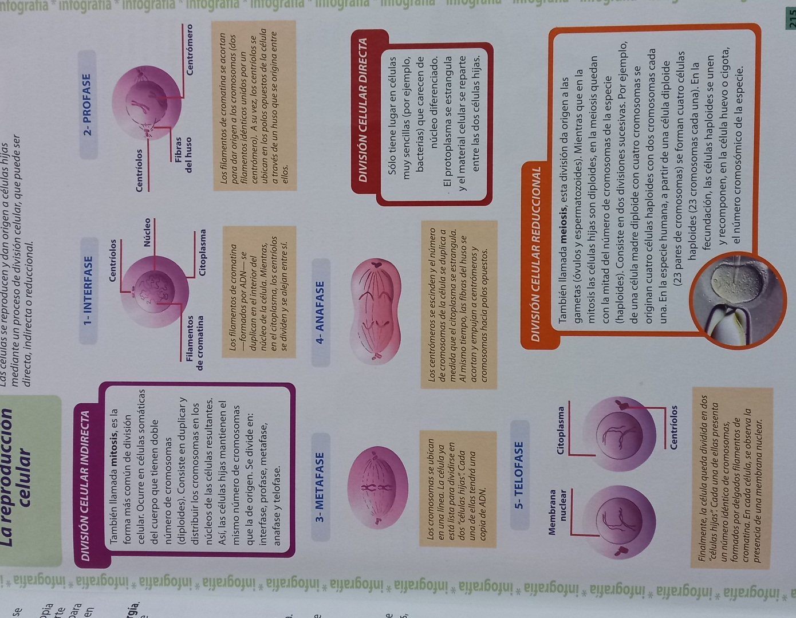

E

